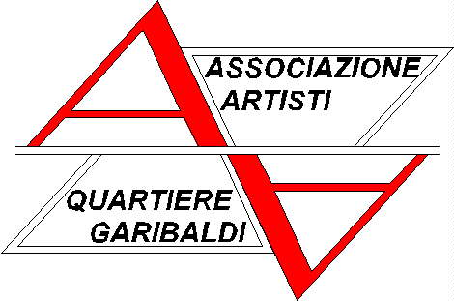
ASSOCIAZIONE ARTISTI
del QUARTIERE GARIBALDI

organiz
c/o CENTRO INTERNAZIONALE STUDI E LAVORO “SAN PIETRO”
via Varese, 6 – Milano (MM 2 Moscova) tel. 02 29003084

presenta

MANI E CUORE
SPORCHI DI COLORE

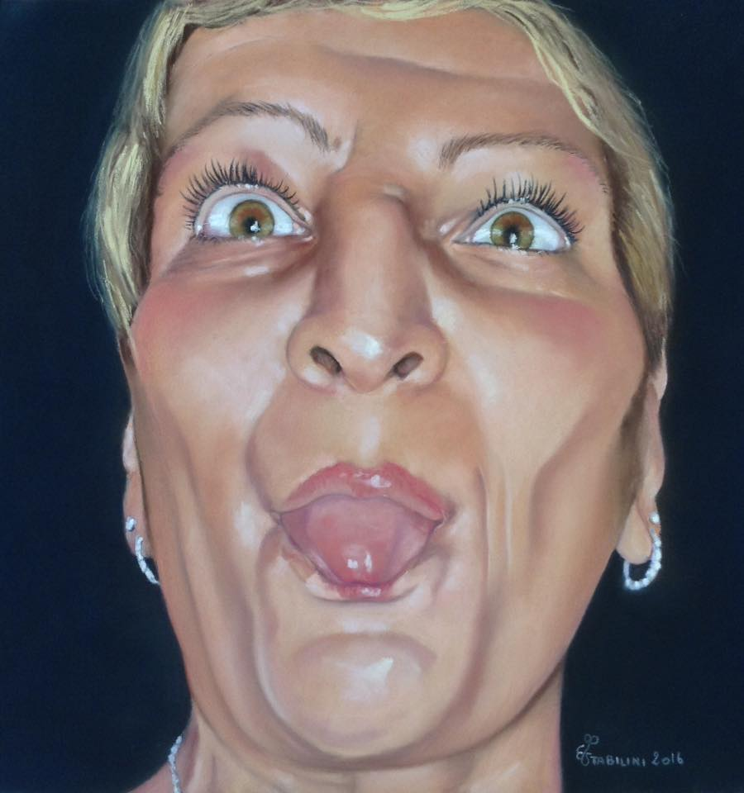
“Ma va là!!… son già io una mostra!..........”

ELEONORA STABILINI
inaugurazione: martedì 12 settembre 2017 ore 18:00

La mostra rimarrà aperta fino al 23 settembre 2017
dal martedì al sabato dalle 16:30 alle 19:00
Info cell. 3395056120 eleonorapicozzi@hotmail.com

INGRESSO LIBERO

